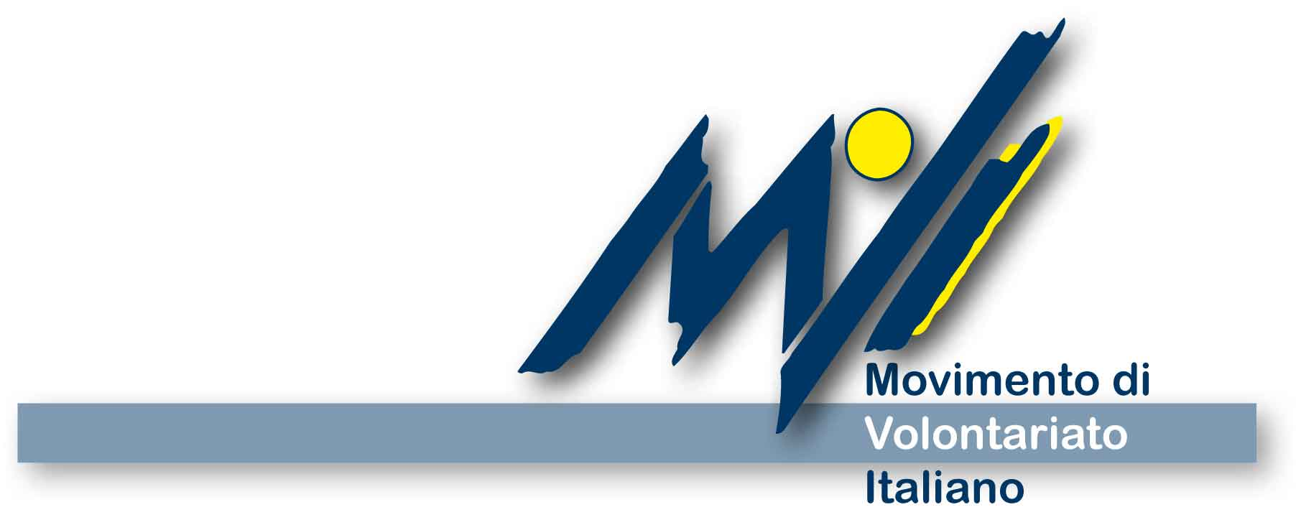 | 

Schede partecipazione Catalogo Azioni Formative
Progetto
Reti per il Cambiamento

DESCRIZIONE INIZIATIVA:
Tipologia attività | SCAMBIO DI ESPERIENZE E DI SAPERI
TITOLO | Reciprocità e legami di fraternità, per costruire la speranza nel futuro
Luogo e date | Gli stages avranno durata possibilmente settimanale, e si svolgeranno presso una ventina di organizzazioni disponibili allo scambio ed al reciproco arricchimento  (per candidarti allo scambio compila la scheda sotto allegata. Tutte le schede verranno poi raccolte in un catalogo e diffuso in rete per consentire a tutti di conoscere le opportunità di scambio e scegliere con chi approfondire la conoscenza)
Breve descrizione | L’azione progettuale è mirata a favorire la reciproca conoscenza tra le esperienze di volontariato e impegno civico condiviso, attraverso piccoli periodi di permanenza di volontari in diverse realtà, ospiti delle differenti organizzazioni che costituiscono la rete. Tale esperienza si configura come una sorta di formazione sul campo, dove l’associazione che accoglie condivide e confronta la propria filosofia di impegno volontario, e l’incontro tra le persone diventa l’elemento caratterizzante l’esperienza, oltre a fungere da volano per promuovere legami di collaborazione per il futuro.
Profilo partecipanti | N. 50 Giovani, volontari, operatori responsabili delle organizzazioni di volontariato collegate alla rete MoVI.  Sono chiamati a vivere questa esperienza anche le stesse persone in difficoltà che sono un tutt’uno con i progetti di solidarietà promossi dal volontariato, anche nell’ottica di ricercare forme di reciproco aiuto e risposta ai bisogni al di fuori del proprio specifico contesto.
Incentivazione partecipanti | Il vitto e l’alloggio sono messi a disposizione dell’organizzazione ospitante. E’ previsto il rimborso del biglietto, fino ad un massimo di € 50,00 pro-capite

SCHEDA DI ADESIONE ALL’INIZIATIVA
NOME ASSOCIAZIONE
SEDE (indirizzo e recapiti)
DESCRIZIONE ATTIVITA’ E AMBITI D’IMPEGNO
(per approfondimenti, indicare sito o allegare doc.)

MOTIVAZIONE ALLO SCAMBIO

PROPOSTA PROGRAMMA DI ACCOGLIENZA E DURATA

N° E TIPOLOGIA DI VOLONTARI DA ACCOGLIERE
(es. età, esperienza, ecc.)

PERIODO E MODALITA’ DI ATTUAZIONE

N° E TIPOLOGIA DI VOLONTARI DA INVIARE (es. età, esperienza, durata, ecc.)

Invia questa scheda, debitamente compilata, al seguente indirizzo:
movicampania@gmail.com
Per info e dettagli: contattare MoVI Federazione Regionale della Campania
tel/fax 089.482439 – cell. 335 1449646

